В.А. Кушнир, В.С. Макаренко, М.А. Татаренко

Руководство по эксплуатации прибора для исследования процессов при активации поверхностей при диффузионной сварке и
пайке в вакууме

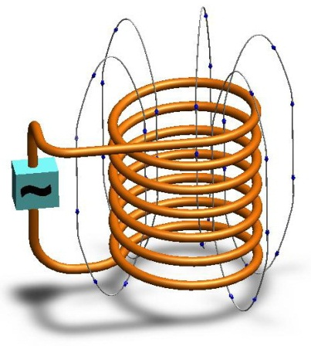

Содержание:

1. Технические характеристики
2. Составные части прибора
3. Структурная схема прибора и назначение блоков
4. Методика исследований и работы на приборе
1. Технические характеристики

Длина Х ширина Х высота устройства (мм) ……….……. ____ Х ____ Х ____

Длина Х ширина Х высота блока управления (мм) …... ____ Х ____ Х ____

Максимальный диаметр образца (мм) …………………………..…… 12 - 14

Максимальная длина образца (мм) ……………………………...………… 70

Напряжение питания блока управления (В) ………………….……….…… 5

Максимальный потребляемый ток (мА) ………………….…………….… 250

Тип применяемого кабеля для соединения с ПК ….. USB type A to type B

Протокол передачи данных ………………………………………..………. USB

Градиент освещения образца (%) ………………………………..… 0 — 100 %

Разрешающая способность АЦП (бит) ………………………………….…… 8

Количество выборок АЦП при полном цикле измерения ………….… 285

Погрешность измерений (%) ……………………………………….….…. 5 - 10

Время полного цикла одного измерения (с) ……………………….….….. 30

Время возвращения в исходное положение (с) …………….…….…...….. 25

Возможность запуска/остановки процесса измерений ____ с блока прибора и из программы ПК

2. Составные части прибора
На рис. 1 , 2, 3 показан внешний вид прибора с разных ракурсов. Прибор состоит из таких основных частей: блока управление и механической части.
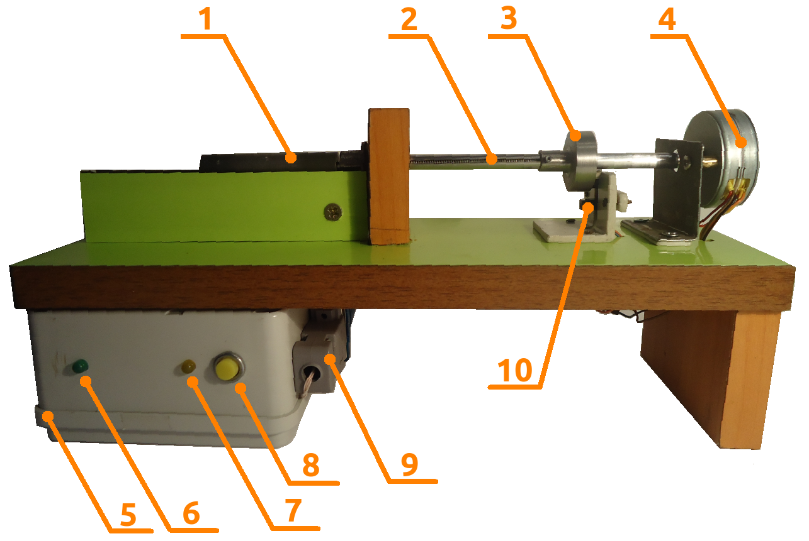

Рис 1
1 - образец, 2 - червяк для движения каретки с образцом, 3 - прерыватель для определения начального положения каретки, 4 - шаговый двигатель, 5 - блок управления, 6 - индикатор питания, 7 - индикатор процесса измерений, 8 - кнопка запуска/остановки процесса измерений, 9 - штекер для подключения к ПК, 10 - датчик для определения начального положения каретки , 11 - USB кабель для подключения к ПК, 12 - система из светодиода и фото-транизистора, 13 - клемники подключения светодиода и фото-транзистора, 14 — тубус для загрузки образца
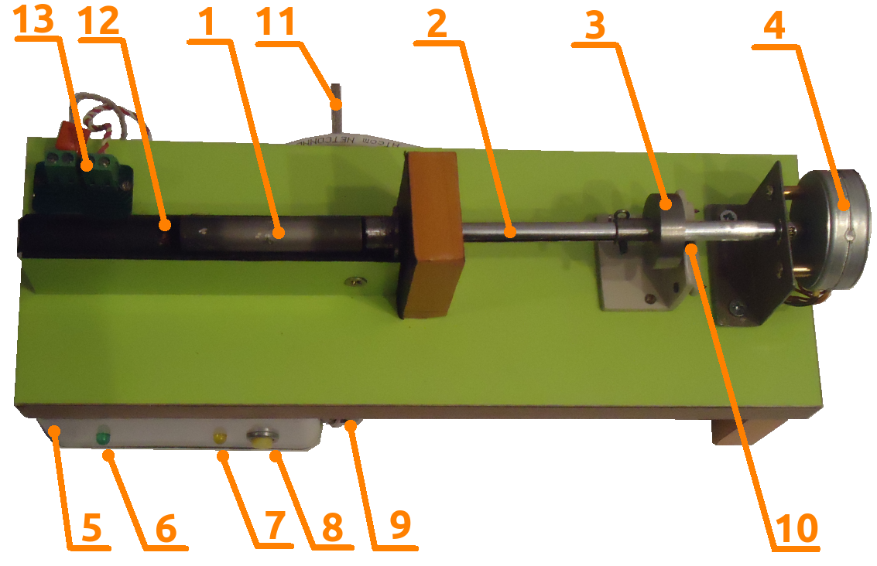
Рис 2
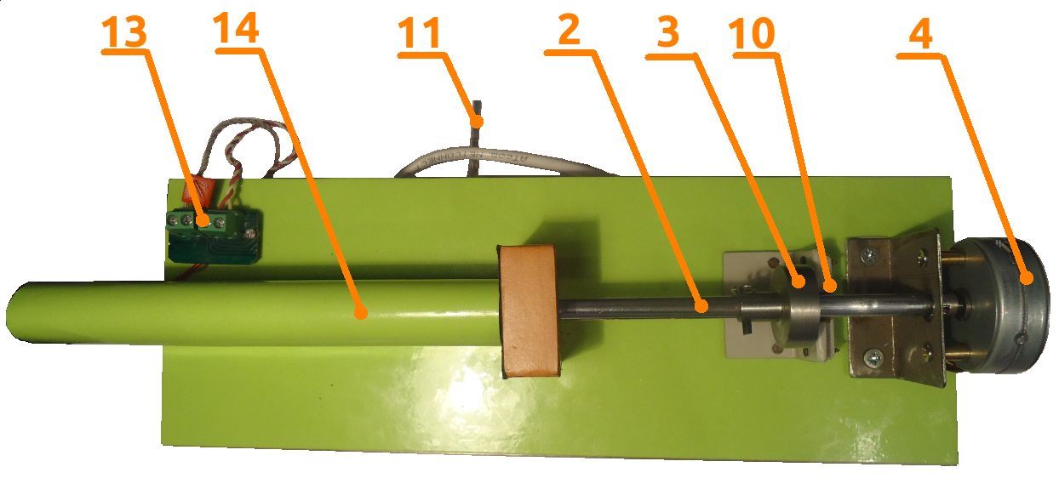
Рис 3
1 - образец, 2 - червяк для движения каретки с образцом, 3 - прерыватель для определения начального положения каретки, 4 - шаговый двигатель, 5 - блок управления, 6 - индикатор питания, 7 - индикатор процесса измерений, 8 - кнопка запуска/остановки процесса измерений, 9 - штекер для подключения к ПК, 10 - датчик для определения начального положения каретки , 11 - USB кабель для подключения к ПК, 12 - система из светодиода и фото-транизистора, 13 - клемники подключения светодиода и фото-транзистора, 14 — тубус для загрузки образца
Рис. 1, 2, 3 Фотографии прибора и его основные составляющие

На рис. 4 представлен внешний вид и схематическое отображение основных элементов основного блока прибора с фронтальной и тыльной стороны.

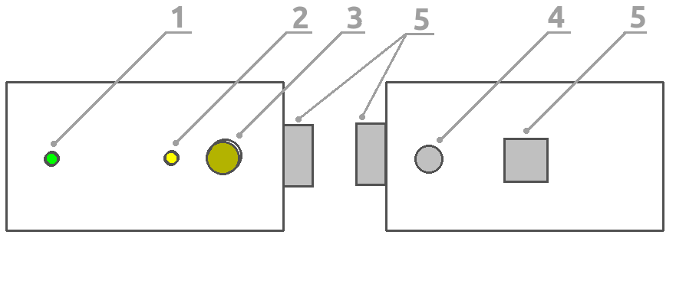
Рис. 4
1 - индикатор питания, 2 - индикатор процесса измерений, 3 - кнопка запуска/остановки процесса измерений, 4 — гнездо для подключения адаптера питания , 5 — гнездо для подключения кабеля для работы прибора с ПК.
Рис. 4 Внешний вид основного блока п с фронтальной (слева) и тыльной (справа) стороны

3. Структурная схема прибора и назначение блоков
Прибор состоит из структурных блоков и электрической схемы. Структурная схема работы прибора приведена на рис. 5
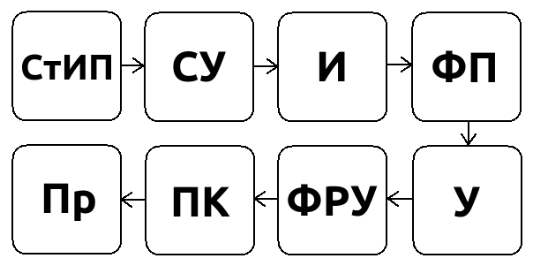
Рис. 5 Структурная схема работы прибора для исследований активации поверхности
Структурная схема работы прибора состоит из:
- Стабилизированый источник питания (СтИП) — является источником питания для прибора;
- Сканирующее устройство (СУ) предназначено для получения информации о поверхности образца о степени её диссоциации. Включает в себя датчик движения, шаговый двигатель и преобразователь вращательного движения в поступательное;
- Излучатель (И) представляет собой источник постоянного светового потока (светодиод);
- Фотоприемник (ФП) - представляет собой фото-преобразователь с внутренним фотоэффектом и служит для преобразования отраженного светового потока в фото-ЭДС;
- Усилитель (У) — предназначен для усиления уровня напряжения до уровня работы АЦП (аналогово-цифрового преобразователя), который является составной частью микроконтроллера;
- Фото-регеструющее устройство (ФРУ) - представляет собой блок связи с компьютером, также преобразует аналоговый сигнал усилителя в цифровой, обрабатывает его, включая и выключая шаговый двигатель, определяет количество шагов шагового двигателя;
- Персональный компьютер (ПК) служит для визуального отображения результатов измерений и управления прибором;
- Программа (Пр) - предназначена для записи, обработки данных , преобразования их в графический вид и управления прибором.

4. Методика исследований и работы на приборе
4.1 Включаем персональный компьютер (далее для краткости ПК) и устанавливаем (инсталлируем) необходимое программное обеспечение (далее для краткости ПО). Как установить см. в Приложении 1 технической документации;
4.2 Подключаем usb кабель одним концом к прибору , другим к ПК ;
4.3 Подключаем штекер сетевого адаптера к прибору. Включаем адаптер в сеть 220 В ; После этого должен включиться зелёный светодиодный индикатор (рис. 1 поз 6) ;
4.4 Запускаем ПО (исполняемую программу DetermChromeDevice v1.1) на ПК . Если после запуска ПО появилось сообщение об ошибке «Не удаётся найти устройство» то см Приложение 3 технической документации.
Рис. 6 Значок программы на рабочем столе | 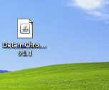
4.5. Для начала измерений вставляем образец в тубус (рис. 1 , поз. 1) до упора. Нажимаем на кнопку «Старт/Стоп» (рис. 1 , поз. 8) на блоке устройства (рис. 1 , поз. 5) или в программе. После этого шаговый двигатель (далее для краткости ШД) (рис. 1 , поз. 4) начинает вращение в прямом направлении, двигая образец поступательно, а также должен включиться жёлтый светодиод (рис.1, поз. 7) индицирующий сам процесс измерений. После этого в программе на ПК должен динамически строиться график. На этом графике по оси абсцисс — длина образца в мм , по оси ординат — напряжение светотока в мВ. Полный цикл измерений одного образца длиться примерно 30 секунд.
Если процесс измерений по каким либо причинам нужно остановить не дожидаясь завершения, это можно сделать в любой момент нажав ещё раз на кнопку «Старт/Стоп» на блоке управления или в программе.
В не зависимости был выполнен полный цикл измерений или измерения прекращены в какой-то момент времени — график должен отображаться в программе.
4.6. После окончания измерений, ШД начинает движение в обратном направлении , возвращая каретку для перемещения образца в исходное положение. То есть образец перемещается вдоль сканирующего устройства, а данные обрабатываются в реальном времени и строится график на дисплее ПК. При этом кнопка Старт/Стоп в программе будет заблокирована на время завершения возвращения в исходное положение. Требуемое время для этого примерно 25 секунд. Исходное положение определяется датчиком положения (рис. 1 , поз. 3, 10) . Когда исходное положение будет достигнуто - выключиться индикатор (рис. 1 , поз. 7) .
Для записи результатов измерений в файл в программе на ПК должен быть установлен переключатель «Запись» . Полученный график после завершения измерения будет сохранен в файл автоматически. Имя файла соответствует дате и времени получения результатов. Пример названия файла и его формат: 05_01_2016__22_49_15.csv.

Рис. 7 Сохраненный файл результатов измерения отражательной способности поверхности | 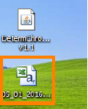
Этот файл можно открыть для дальнейшего исследования в любом редакторе, например Microsoft Excel, MathCad, MathLab , и т. д. .
Для запуска нового измерения снова загружаем образец в тубус и нажимаем на кнопку «Старт/Стоп». Начнётся новый процесс. Предыдущий график в окне программы будет очищен и начнёт строиться новый. Дальнейшие шаги аналогичны .

